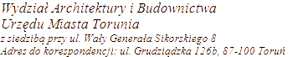

WNIOSKI O WYDANIE DECYZJI OŚRODOWISKOWYCH UWARUNKOWANIACH 2023

26 | budowa zewnętrznego systemu do termicznego spalania (RTO) typu REGENUS 2016 VII posadowionego na fundamencie wraz z niezbędną infrastrukturą | M. Skłodowskiej – Curie 87A | Obr. 45 – dz. 157/12 | Plast-Farb Sp. Z o.o. | 88954 | 17.11.2023

